МІНІСТЕРСТВО ОСВІТИ І НАУКИ УКРАЇНИ

НАЦІОНАЛЬНИЙ УНІВЕРСИТЕТ “ЛЬВІВСЬКА ПОЛІТЕХНІКА”

ІНСТИТУТ КОМП’ЮТЕРНИХ НАУК ТА ІНФОРМАЦІЙНИХ ТЕХНОЛОГІЙ

Кафедра систем штучного інтелекту

Лабораторна робота №11

із дисципліни

Організація баз даних та знань

Виконав:

Ст. групи КН-207

Древницький Ю. А.

Прийняв:

Мельникова Н.І.

Львів – 2019 р.

Тема:

Розробка та застосування транзакцій

Мета:

Навчитися використовувати механізм транзакцій у СУБД MySQL. Розробити SQL запити, які виконуються як єдине ціле в рамках однієї транзакції.

Хід роботи:

1. Добавлення нових тварин у зоопарк, добавлення їжі, та режиму годування для них.

Оскільки серед їжі meal_id = 50 немає , то при добавленні значень у табл. feeding виникне помилка:

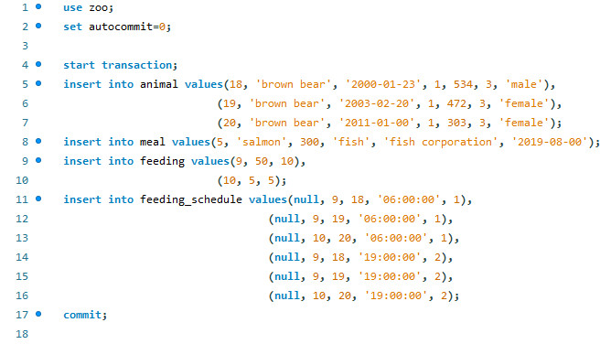

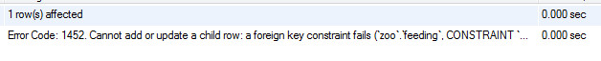

Тепер можна відмінити операції з транзакції:

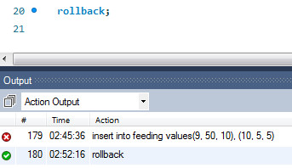

1. Виконання попередніх операцій, без помилок (заміна meal_id =50 на meal_id = 5):

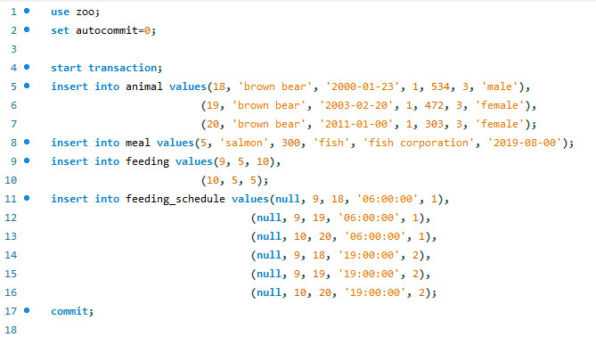

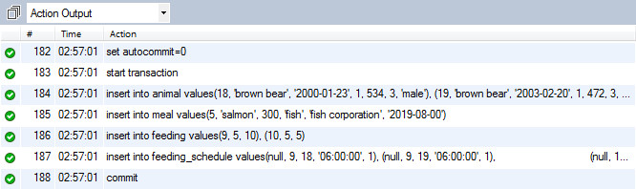

Висновок:

Я навчився використовувати механізм транзакцій у СУБД MySQL, розробив SQL запити, котрі виконуються як єдине ціле в рамках однієї транзакції.